09.04.2020 |  | № 0052/01-07
Об утверждении предмета охраны объекта культурного наследия регионального значения «Дом жилой», нач. ХХ в., (г. Томск)

Руководствуясь Федеральным законом от 25.06.2002 № 73-ФЗ «Об объектах культурного наследия (памятниках истории и культуры) народов Российской Федерации»; Законом Томской области от 06.09.2016 № 98-ОЗ «Об объектах культурного наследия (памятниках истории и культуры) Томской области»; приказом Министерства культуры Российской Федерации от 13.01.2016 № 28 «Об утверждении Порядка определения предмета охраны объекта культурного наследия, включенного в единый государственный реестр объектов культурного наследия (памятников истории и культуры) народов Российской Федерации в соответствии со статьей 64 Федерального закона от 25 июня 2002 г. № 73-ФЗ «Об объектах культурного наследия (памятниках истории и культуры) народов Российской Федерации»; подпунктом г) пункта 8) части 9 главы 2 Положения о Комитете по охране объектов культурного наследия Томской области, утвержденного постановлением Губернатора Томской области от 29.04.2016 № 37,

ПРИКАЗЫВАЮ:
- Утвердить предмет охраны объекта культурного наследия регионального значения «Дом жилой», ХХ в., расположенного по адресу (местонахождение): Томская область, г. Томск, Соляной переулок, 18, согласно приложению к настоящему приказу.
- Контроль за исполнением настоящего приказа возложить на председателя Комитета по охране объектов культурного наследия Томской области.

Председатель комитета |  | Е.В. Перетягина

 | Приложение утверждено приказом Комитета по охране объектов культурного наследия Томской области
 | от | 09.04.2020 | № | 0052/01-07

Предмет охраны объекта культурного наследия регионального значения
«Дом жилой», ХХ в., расположенного по адресу: Томская область, г. Томск,
Соляной переулок, 18

- Градостроительные характеристики:
  - Расположение здания в строчке периметральной застройки квартала, главным (юго-восточным) фасадом по красной линии пер. Соляного. Формирует линию застройки улицы.
  - Расположение здания в структуре исторической усадьбы нач. XX в., занимает главенствующее положение в структуре домовладения (главный жилой дом).
  - Габариты здания на дату строительства нач. XX в. и его силуэт, акцентированный щипцом по центральной оси главного фасада.
  - Секторы и направления видовых раскрытий здания при его восприятии с пер. Соляного и с внутри дворовой территории.
  - Характер исторического ограждения территории усадьбы – деревянная ограда с воротами по пер. Соляному, оформленные элементами резного декора.
- Объемно-пространственная композиция здания на дату строительства нач. XX в. 2-х этажный деревянный объем на каменном цоколе. Форма плана основного объема прямоугольная, со стороны дворового (северо-западного) фасада к зданию примыкают две более низкие по высоте 2-х этажные «холодные» пристройки лестничных блоков. Высотные отметки по карнизу основного объема здания и пристроек.
- Конфигурация (форма) крыши (над основным объемом – вальмовая, над пристройками – односкатная), ее габаритные размеры и высотные отметки по коньку всех объемов. Характер кровельного покрытия – листовой металл с фальцовкой и окраской. Слуховое окно под двухскатной крышей, расположенное со стороны северо-западного фасада. Местоположение водосточных труб.
- Композиция и архитектурно-художественное оформление фасадов здания на дату строительства нач. XX в.:
  - Главный и дворовый фасады симметричные: юго-восточный фасад решен в 6 осей окон и акцентирован по оси симметрии треугольным щипцом, северо-западный фасад сформирован двумя боковыми объемами пристроек, центральная часть фасада (между пристройками) решена в 2 оси окон. Боковые фасады по основному объему решены: юго-западный фасад – в 1 ось окон, северо-восточный фасад – в 2 оси окон (часть первоначальных оконных проемов заложены). Исторический вид пристроек лестничных блоков (устанавливается по результатам реставрационных исследований).
  - Местоположение, размеры и форма оконных проемов: окна основного объема – лучковые.
  - Местоположение основных входов – в пристройках лестничных блоков дворового фасада.
  - Декоративное оформление фасадов основного объема, включая технику выполнения резьбы: профильный карниз большого выноса (обшит профильной доской) с резным подзором и широким фризом, декорированным резьбой растительного орнамента. Наличники окон с килевидной «на плечиках» формой навершия и их декор: профильный карниз и резной декор в виде «портьер с кистями» на лобовой доске, точеные полуколонки на боковинах, свесы боковин, оформленные в виде «кистей», подоконная доска прямоугольной формы с поясками. Декор растительного орнамента из объемной и пропильной резьбы (на торцах боковин, подоконной и лобовой досках). Выступающий кирпичный цоколь с профильным поясом и металлическим фартуком.
- Виды отделки фасадной поверхности на дату строительства здания нач. XX в.: бревенчатые стены сруба без окраски. Элементы фасадного декора (карниз, фриз, наличники, двери, рамы) с покрашенной поверхностью. Вид отделки кирпичной кладки цоколя (устанавливается по результатам реставрационных исследований).
- Колористическое решение фасадов на дату строительства здания нач. XX в., (устанавливается по результатам реставрационных исследований).
- Заполнения дверных и оконных проемов на дату сохранившихся элементов, их материал (дерево), конструкция, характер оформления, профиль и рисунок переплета оконных рам и дверных фрамуг. Деревянные оконные блоки (коробка, рамы, профильный подоконник и обрамление проема). Исторический вид дверных полотен.
- Пространственно-планировочная структура интерьеров в габаритах капитальных несущих конструкций стен и перекрытий на дату строительства здания нач. XX в., включая габариты дверных проемов всех помещений здания. Планировка 4-х квартирного жилого дома с двумя изолированными лестничными блоками.
- Конструктивные элементы и конструктивная схема на дату строительства здания нач. XX в. Бутовый фундамент, кирпичные стены цоколя, бревенчатые стены основного объема, рубленные в «обло», перекрытия – плоские по деревянным балкам.
- Внутренние лестницы, их местоположение (в дворовых пристройках), материал (дерево) и конструкция.
- Архитектурно–художественное оформление интерьеров на дату строительства здания нач. XX в. Элементы первоначального декора интерьеров (в случае их обнаружения и установления подлинности).
- Инженерно-техническое оборудование здания на дату сохранившихся элементов. Система вентиляции конструкций (продухи на фасадах). Печи (в случае их соответствия ценному историческому периоду).

Приложение к предмету охраны объекта культурного наследия регионального значения, утвержденному приказом Комитета по охране объектов культурного наследия Томской области
от 09.04.2020 № 0052/01-07
Фотографические изображения предмета охраны объекта культурного наследия регионального значения «Дом жилой», нач. XX в., расположенного по адресу:
Томская область, г. Томск, Соляной (переулок), 18

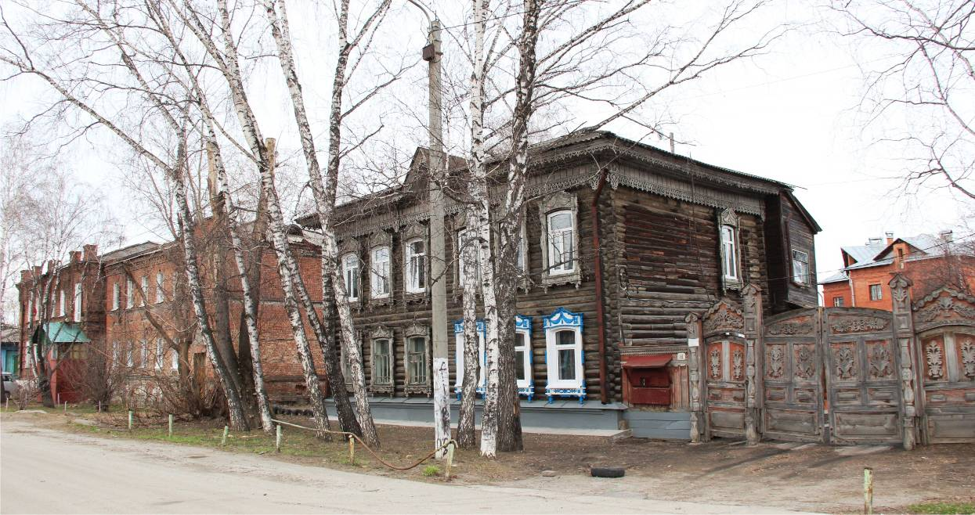
Видовая точка № 1.
Общий вид усадьбы в строчке застройки пер. Соляного (Яблонская М.А., 08.04.2020 г.)

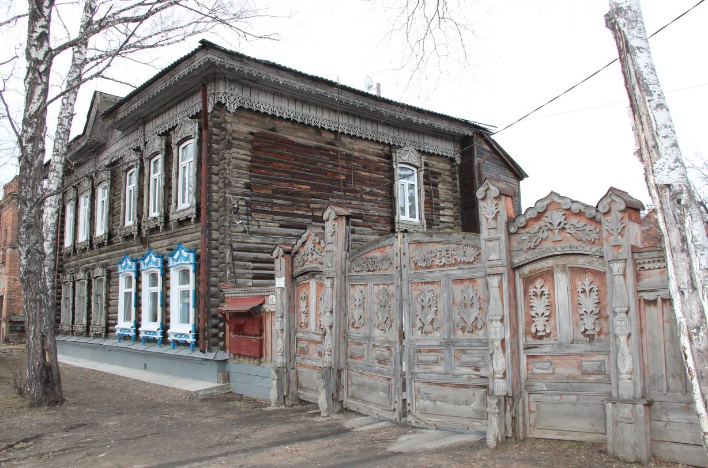
Видовая точка № 2.
Общий вид усадьбы с пер. Соляного (Яблонская М.А., 08.04.2020 г.)

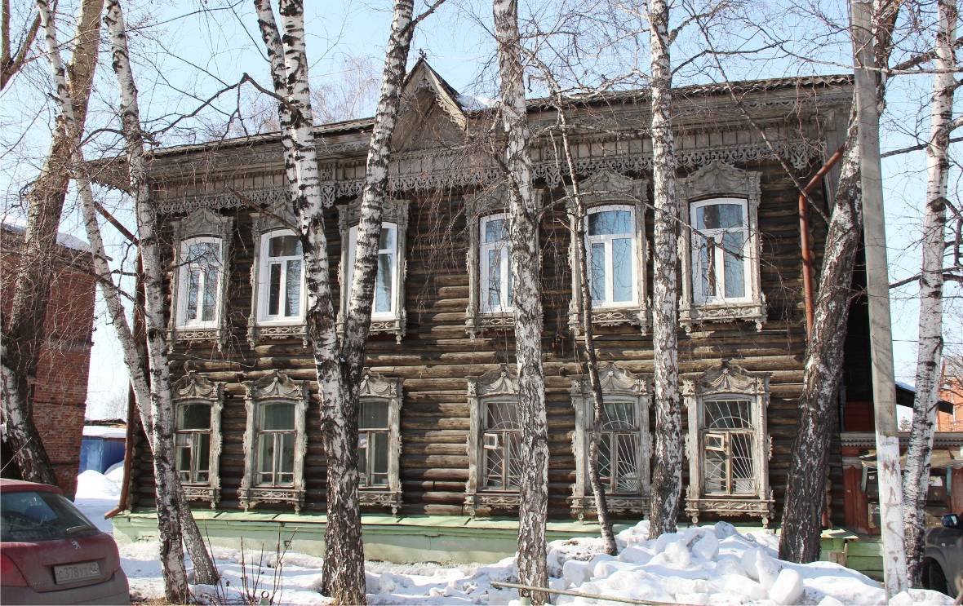
Видовая точка № 3.
Главный (юго-восточный) фасад здания. (Рыжикова А.Ю., 04.04.2018 г.)

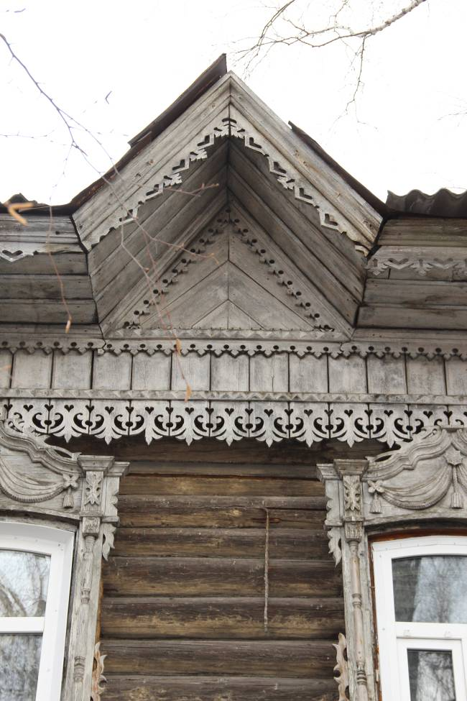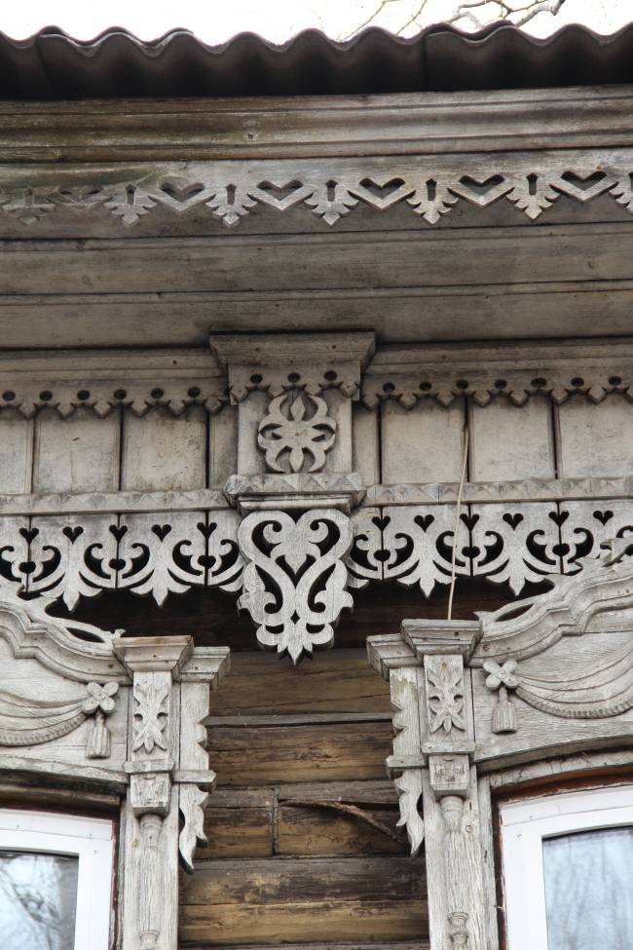
Видовая точка № 4  Треугольный щипец главного фасада  (Яблонская М.А., 08.04.2020 г.) | Видовая точка № 5  Фрагмент резного фриза  (Яблонская М.А., 08.04.2020 г.)

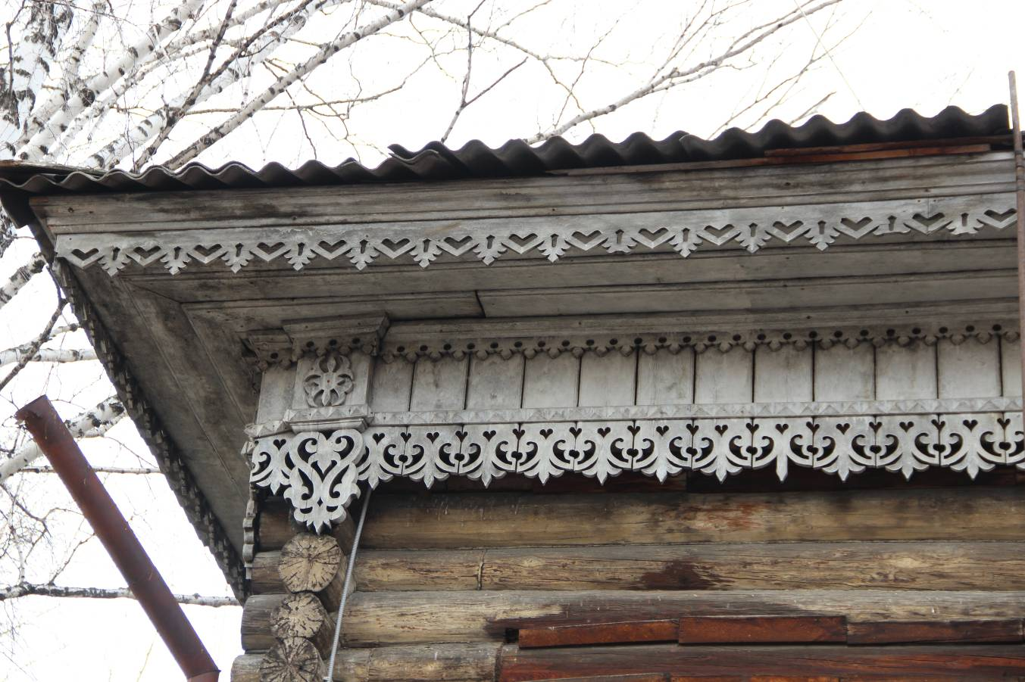
Видовая точка № 6
Фрагмент декора карниза северо-восточного фасада (Яблонская М.А., 08.04.2020 г.)

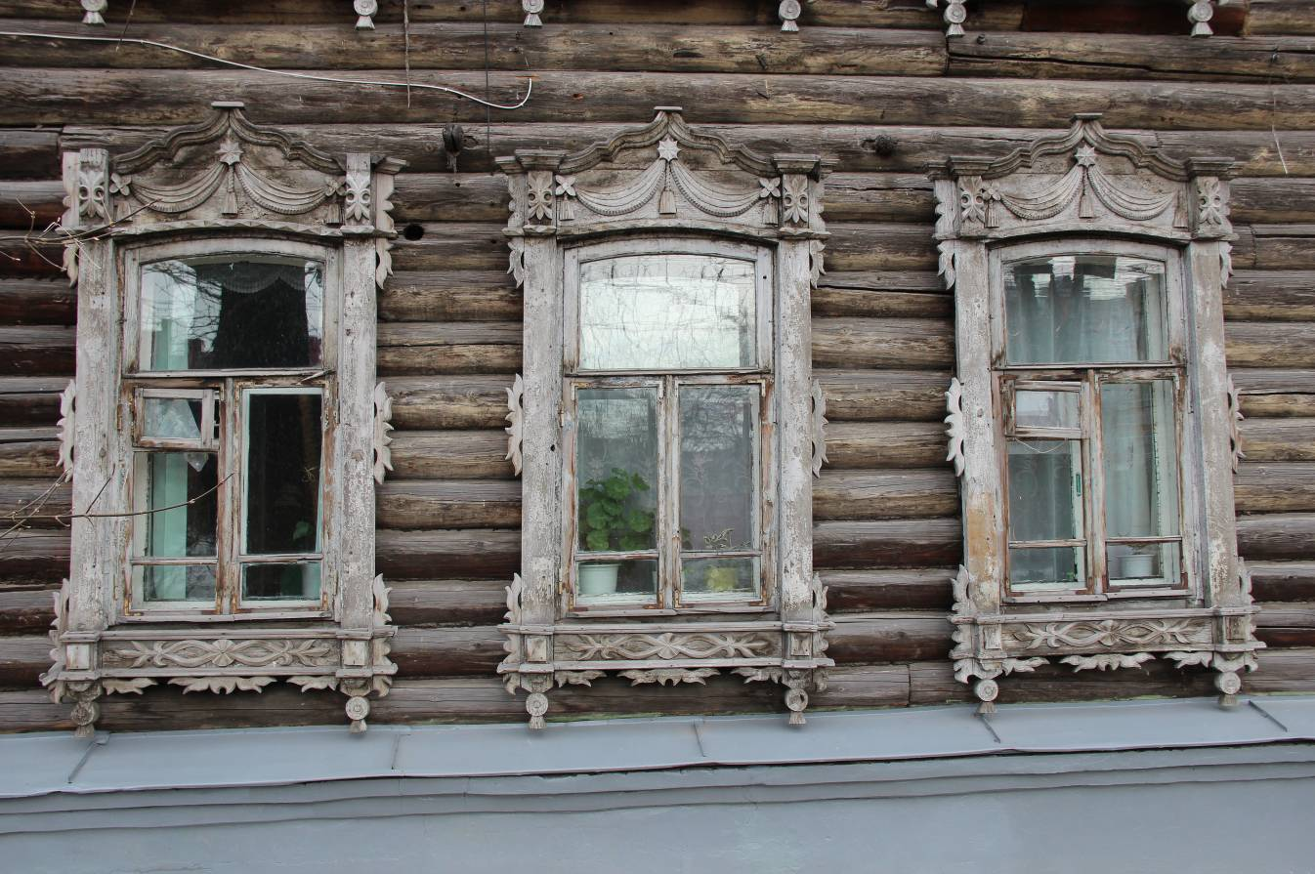
Видовая точка № 7
Окна 1-го этажа главного фасада с наличниками (Яблонская М.А., 08.04.2020 г.)

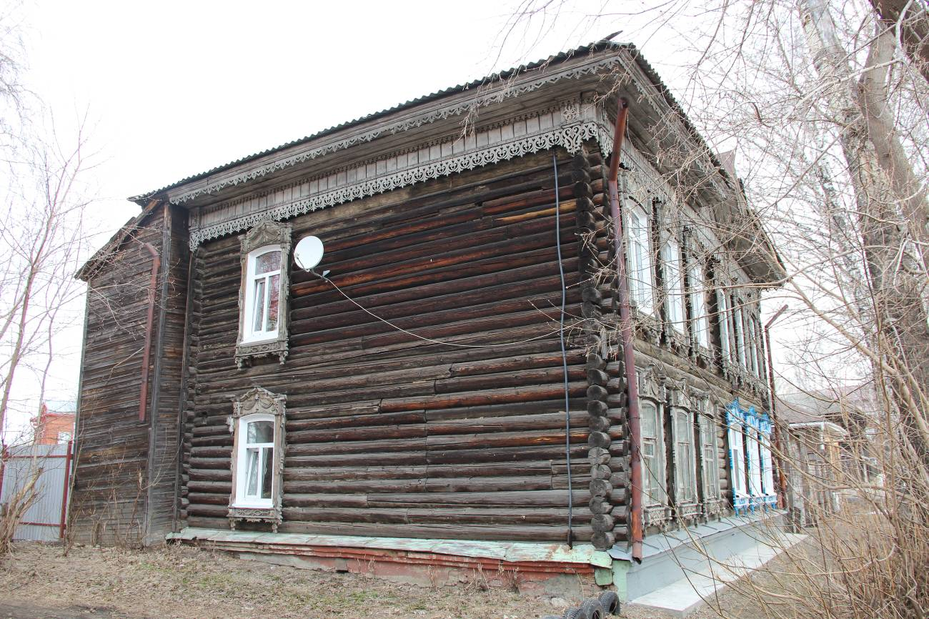

Видовая точка № 8.
Боковой (юго-западный) фасад здания (Яблонская М.А., 08.04.2020 г.)

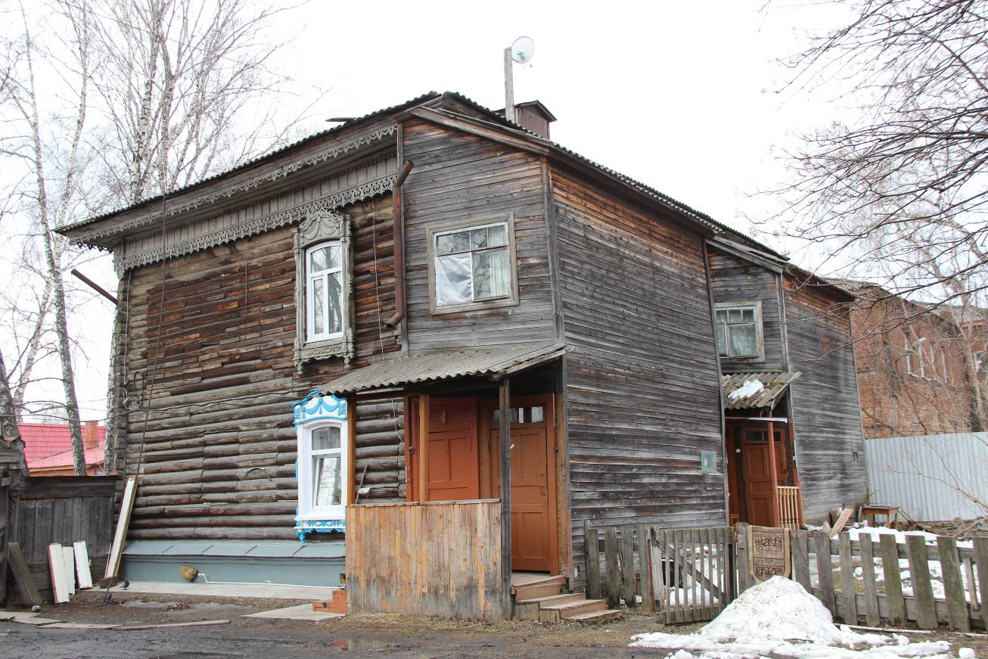
Видовая точка № 9.
Боковой (северо-восточный) фасад здания (автор снимка: Яблонская М.А., 08.04.2020 г.)

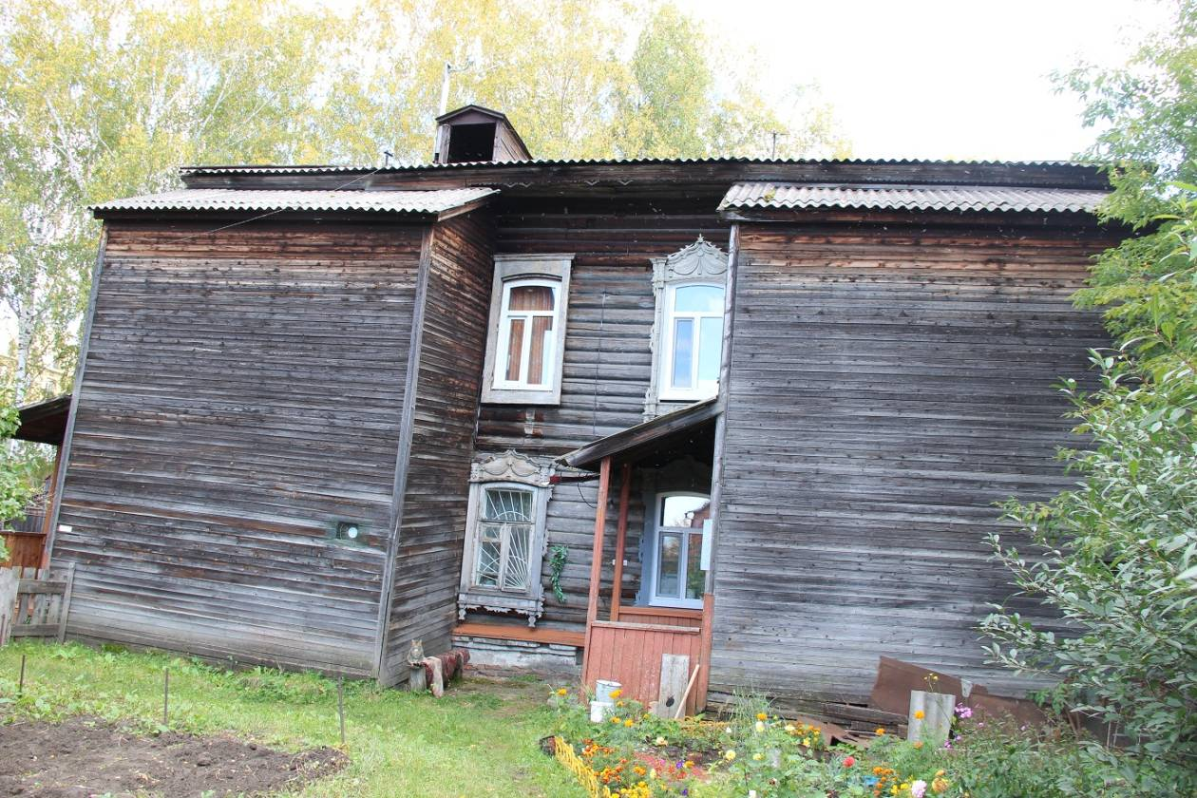
Видовая точка № 10.
Дворовый (северо-западный) фасад здания (Рыжикова А.Ю., 18.09.2017 г.)

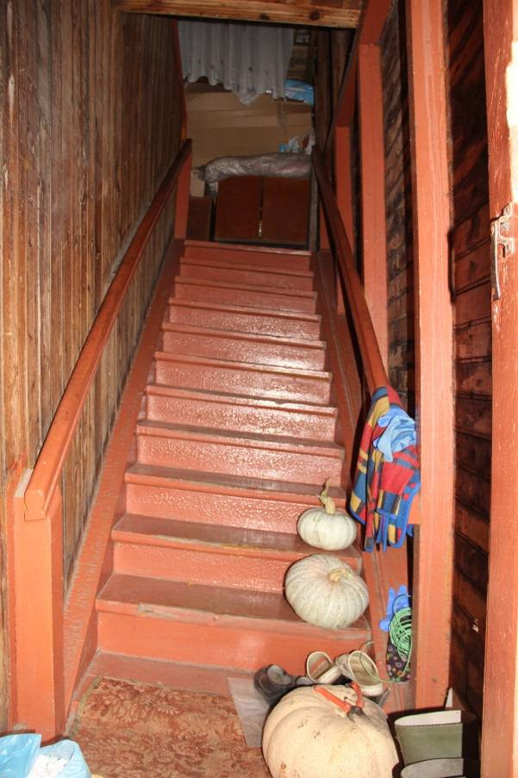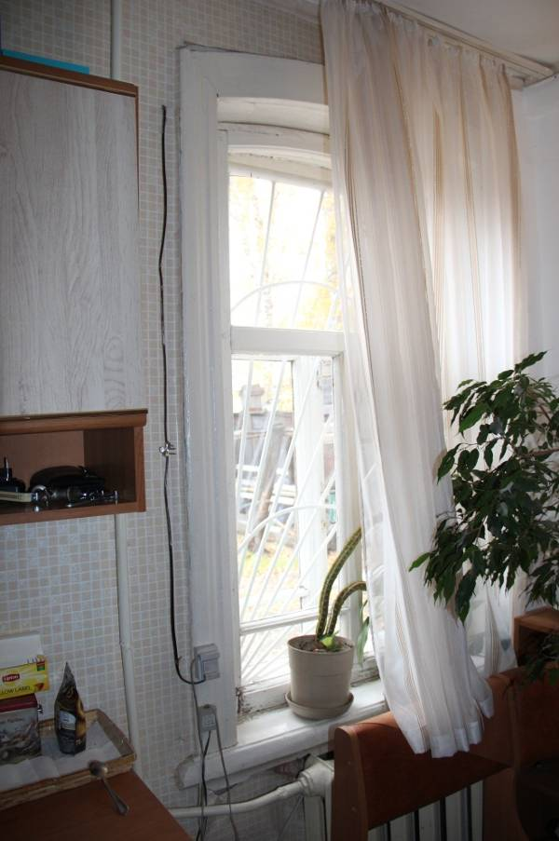
Видовая точка № 11  Деревянная лестница на 2-й этаж  (западная пристройка)  (Рыжикова А.Ю., 18.09.2017 г.) | Видовая точка № 12  Оконная коробка с профильным обрамлением и подоконником  (Рыжикова А.Ю., 18.09.2017 г.)

